桃園市立大有國民中學109學年度第一學期第一次評量試卷
年 級 | 九 | 考 試  科 目 | 理化、地科 |  |  | 命 題  範 圍 | 1-1~2-1  第五章 | 作 答  時 間 | 45分
班 級 |  | 姓 名 |  | 座 號 |  | 分 數
一、 單一選擇題(1-20題，每題3分；21-40題每題2分)

- ( )如附圖所示，一小鋼珠由圖中的斜面上A處向下滑，並滑到右方斜面，若摩擦力可忽略，則小鋼珠在右方斜面上升的高度應為幾公分？
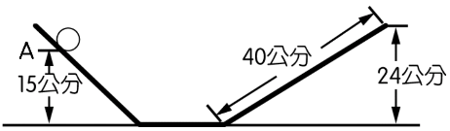
(Ａ)15 (Ｂ)24
(Ｃ)25 (Ｄ)40。
- ( )右圖中砂岩層形成尖銳突出的山脊，而頁岩層形成低窪的山谷，這種現象稱之為何？
(Ａ)差異風化 (Ｂ)差異侵蝕
(Ｃ)差異搬運 (Ｄ)差異沉積。
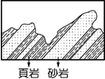

- ( )甲.湖泊；乙.地下水；丙.冰川；在水的分布中，所占比例由小而大依序為何？
(Ａ)甲乙丙 (Ｂ)乙甲丙
(Ｃ)甲丙乙 (Ｄ)乙丙甲。
- ( )阿福做直線運動，其位置（x）與時間（t）的關係如附表所示，則下列哪一個圖形可描述他在0～5s 期間的運動？
位置 x（m） | 3 | 7 | 11 | 15 | 19 | 23
時間 t（s） | 0 | 1 | 2 | 3 | 4 | 5
(Ａ) 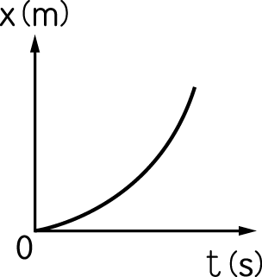 (Ｂ) 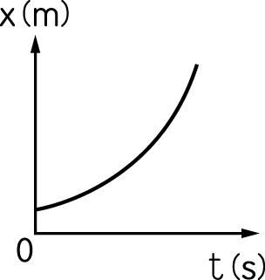

(Ｃ) 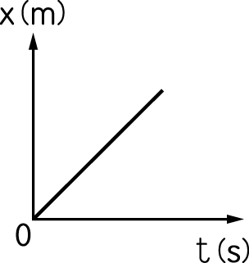 (Ｄ) 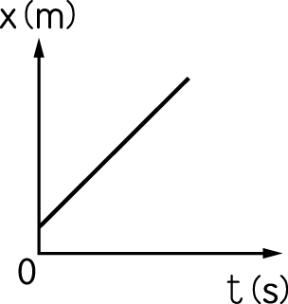

- ( )一輛汽車在公路上等速度行駛，下列敘述何者正確？
(Ａ)不受任何外力作用
(Ｂ)受外力作用，合力不為零
(Ｃ)受外力作用，合力等於零
(Ｄ)受外力作用，加速度不是零。
- ( )如圖為一打點計時器在一滑車後所拉紙帶留下的點，依序是A、B、C、D、E，則下列何者錯誤？
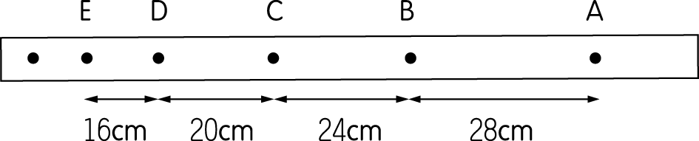
(Ａ)滑車向右移動
(Ｂ)滑車愈跑愈慢
(Ｃ)滑車做等加速度運動
(Ｄ)滑車在A時刻的加速度比E時刻加速度大。
- ( )下列哪一現象不屬於慣性作用？
(Ａ)揮動毛筆，墨汁撒出
(Ｂ)刷子刷衣，去掉灰塵
(Ｃ)搖動果樹，果實掉落
(Ｄ)敲擊刀柄，刀嵌入柄。
- ( )火車天花板上懸吊著一單擺，當火車起動時，乘客發現擺錘往南擺高，原來火車是開往哪個方向？
(Ａ)東方 (Ｂ)西方
(Ｃ)南方 (Ｄ)北方。
- ( )建造水庫除了影響生態之外，對下列哪一影響比較顯著？
(Ａ)容易產生強烈的地震
(Ｂ)會造成溫室效應
(Ｃ)河流出海口的沙洲會縮減
(Ｄ)沿海的地層會下陷。
- ( )小志參加直線折返跑比賽，如圖是他比賽過程中速度與時間的關係，則在小志比賽過程中，他運動的方向總共改變幾次？
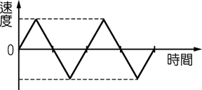
(Ａ) 3 (Ｂ) 4
(Ｃ) 5 (Ｄ) 6

- ( )在野外河床附近常可見到磨圓的鵝卵石，主要是受到何種地質作用而形成？
(Ａ)風化作用 (Ｂ)火山活動
(Ｃ)冰川活動 (Ｄ)流水搬運。
- ( )下列哪一種運動不可能為等加速度運動？
(Ａ)繞圓形操場跑步 (Ｂ)直線運動
(Ｃ)蘋果自樹上自由掉落 (Ｄ)物體自斜面上滑下。
- ( )岩石和礦物之間的關係為何？
(Ａ)礦物由岩石組成 (Ｂ)岩石由礦物組成
(Ｃ)兩者間毫無關係 (Ｄ)岩石是礦物的一種。
- ( )甲、乙、丙為同一條河流上不同地點的河道剖面圖，請問從上游排列至下游應為何？
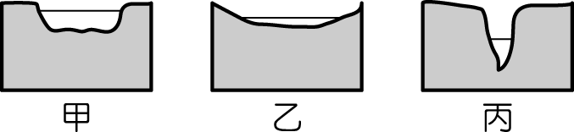
(Ａ)甲→乙→丙 (Ｂ)甲→丙→乙
(Ｃ)乙→丙→甲 (Ｄ)丙→甲→乙。
- ( )下列何者對沉積物顆粒的搬運能力最差？
(Ａ)冰川 (Ｂ)河流
(Ｃ)風 (Ｄ)海水。
- ( )寶石礦物的硬度大於 8，其原因為下列何者？ (Ａ)不易與空氣、水化合
(Ｂ)空氣中含石英砂，會磨損硬度比較小的礦物
(Ｃ)不易因墜地而破碎
(Ｄ)硬度大，才會吸光、散光顯現出閃耀的色澤。
- ( )沉積岩為臺灣數量最少的岩類，試問下列何者為沉積岩？
(Ａ)砂岩 (Ｂ)大理岩
(Ｃ)花岡片麻岩 (Ｄ)橄欖岩。
- ( )下列敘述何者正確？
(Ａ)雲母是極佳的導電體，可用於電器導電
(Ｂ)岩石中不會含有有機物質，而礦物中可能會有生物的遺骸存在
(Ｃ)不同的火成岩，礦物的結晶顆粒粗細也可能不同 (Ｄ)火成岩均是由火山噴發出地表的岩漿，凝固而形成的岩石。
- ( )石灰岩可能含有化石或生物遺骸的顆粒，請問下列何者不是石灰岩的形成方式？
(Ａ)生物遺骸堆積形成
(Ｂ)石灰岩是由砂岩變質而形成
(Ｃ)珊瑚或貝殼沉積、壓密而形成
(Ｄ)水中的碳酸鈣經長期的沉澱而形成。
- ( )河流流入大海之後，可能會以何種過程而回到河川中？
(Ａ)凝結→蒸發→降水 (Ｂ)融化→降水→蒸發
(Ｃ)蒸發→凝結→降水 (Ｄ)融化→凝結→降水。
- ( )當雨水滲入地下時，遇到哪一層後便會開始向上累積形成地下水？
(Ａ)礫岩層 (Ｂ)頁岩層
(Ｃ)砂岩層 (Ｄ)海水層。

- ( )某車在直線道路上行駛的v-t圖如附圖所示，則此車的0-4秒間的位移為多少m？
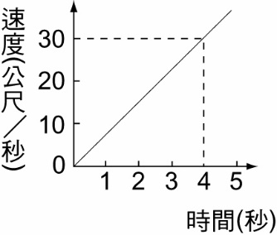
(Ａ) 30 (Ｂ) 60
(Ｃ) 120 (Ｄ) 0。
- ( )在不久的將來，地球環境變得不再適合人類居住，全世界的人都移民至大有星，在那裡的物體從高處36公尺處自由落下，若不計空氣阻力，經3秒即抵達地面，請問在大有星的重力加速度為多少m／s²？
(Ａ) 6 (Ｂ) 8
(Ｃ) 9.8 (Ｄ)12。
- ( )一物體以3公尺／秒之初速度向東滑進一粗糙的平面，經5秒鐘後即完全停止，其v-t關係如圖所示，則該物體的運動情形為何？
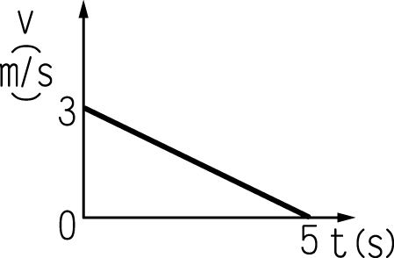
(Ａ)等速度運動
(Ｂ)等加速度運動，其速度和加速度方向皆向東
(Ｃ) 5秒內的位移為15m
(Ｄ)第4秒末的瞬時加速度為-0.6 m／s²。
- ( )某物自靜止，以2 m／s²做等加速度直線運動，在0至3秒末，此物的平均速度為多少m／s？
(Ａ) 2 (Ｂ) 3
(Ｃ) 4 (Ｄ) 6。
- ( )一物體自一高塔頂，由靜止落下，不計空氣阻力，則2秒末時的瞬時速率為多少公尺／秒？（重力加速度為10 m／s²）
(Ａ) 5 (Ｂ) 10
(Ｃ) 20 (Ｄ) 40。
- ( )若向東移動為正方向，則下列何圖表示物體向西運動？
(Ａ)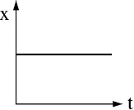 (Ｂ)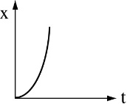

(Ｃ)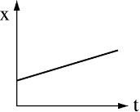 (Ｄ)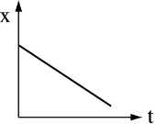

- ( )一位自行車選手在速度為20 m/s時，以等加速度－2 m/s²煞車，則從煞車到停止共歷時多少秒？
(Ａ) 3 (Ｂ) 5
(Ｃ) 10 (Ｄ) 20。

- ( )體重50公斤重的體操選手沿直立的桿子爬到上端，然後等速度滑下，滑下的過程所受的合力為多少公斤重？桿子施於體操選手的摩擦力為多少公斤重？(不計空氣阻力)
(Ａ) 0、50 (Ｂ) 0、0
(Ｃ) 50、50 (Ｄ) 50、0。
- ( )有一單擺擺長100 cm，擺重100 g，擺動10次，共花40秒，當擺長不變，擺重變為25 g，則週期變為幾秒？
(Ａ) 0.25秒 (Ｂ) 1秒
(Ｃ) 2 秒 (Ｄ) 4秒
- ( )下列何者對地表造成的地質作用類型，與其他三者不同？
(Ａ)水與冰的體積變化使岩石撐破
(Ｂ)植物根部的生長，將岩石裂隙撐破
(Ｃ)河流沖刷河道，使河床不斷向下加深
(Ｄ) 空氣中的氧與岩石中的鐵作用形成紅褐色的氧化鐵，造成岩石崩解。
- ( )關於搬運與沉積作用的敘述，下列何者錯誤？
(Ａ)侵蝕作用主要發生在海平面以下
(Ｂ)在河流出海口附近沉積的多為顆粒較細的泥沙
(Ｃ)河流、風等所攜帶之風化、侵蝕的產物，最後多搬運至海洋中沉積
(Ｄ)河水的流速越快，搬運力越強。
- ( )小雄利用頻率為10 Hz 的打點計時器對物體落下的過程做紀錄，部分紀錄如表及圖所示。若根據表中的數據推算，則平均加速度 X 的值為下列何者？
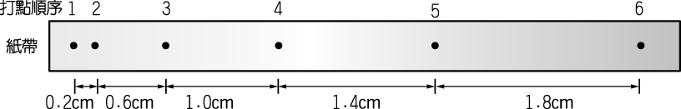

(Ａ) 20 (Ｂ) 40
(Ｃ) 60 (Ｄ) 80。
- ( )一汽車在直線道路上行駛，其v-t圖如附圖所示，試問該車在此30秒內的平均加速度為多少m/s²？
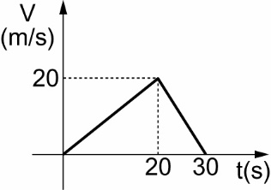
(Ａ) －2 (Ｂ) －0.5
(Ｃ) 0 (Ｄ) 1。

- ( )小樂收集了一堆岩石：(甲)石灰岩；(乙)花岡岩；(丙)大理岩；(丁)砂岩；(戊)片岩；(己)安山岩；(庚)玄武岩；(辛)頁岩。小樂不小心將鹽酸潑到這堆岩石上，發現有岩石在冒氣泡，請問冒氣泡的岩石是哪些呢？
(Ａ)甲辛 (Ｂ)丙庚
(Ｃ)乙辛 (Ｄ)甲丙
- ( )一烏龜在直線上爬行，如附圖所示。試問其爬行路徑為下列何者時，位移最大？
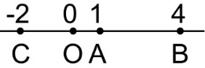
(Ａ)A→O→C→O→A (Ｂ)C→O→A→O→A
(Ｃ)O→A→B (Ｄ)B→A→O→C。
- ( )右圖是地下水層的剖面圖，下列敘述何者錯誤？
(Ａ) 2號井口比地下水面高，為普通水井
(Ｂ)下到地面的雨水均可滲透至砂岩中
(Ｃ)圖中的地下水面是指砂岩中地下水面的高度
(Ｄ) 1號井口比地下水面低，為自流井。
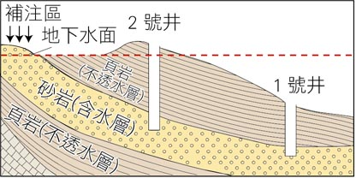

- ( )甲車以 60 公里／小時的速度往正東方向行駛，就在同一時刻、同一地點，乙車也以 60 公里／小時的速度往正北方向行駛，試問乙車乘客所觀察到甲車的運動方向為何？
(Ａ)西北 (Ｂ)東北
(Ｃ)西南 (Ｄ)東南。
- ( )小芳向北走 6 公里，再向東走 3 公里，又向南走 2 公里，其位移大小是多少公里？
(Ａ) 4 (Ｂ) 5
(Ｃ) 6 (Ｄ) 11。
- ( )甲、乙兩人騎腳踏車沿一筆直公路運動，5 秒內其位置和時間（t）的關係記錄如表所示，若作速度與時間關係圖，則何者的關係圖的傾斜程度較大？

t（s） | 0 | 1 | 2 | 3 | 4 | 5
甲位置（m） | 0 | 4 | 8 | 12 | 16 | 20
乙位置（m） | 25 | 20 | 15 | 10 | 5 | 0
(Ａ)甲 (Ｂ)乙
(Ｃ)相同 (Ｄ)無法比較。

